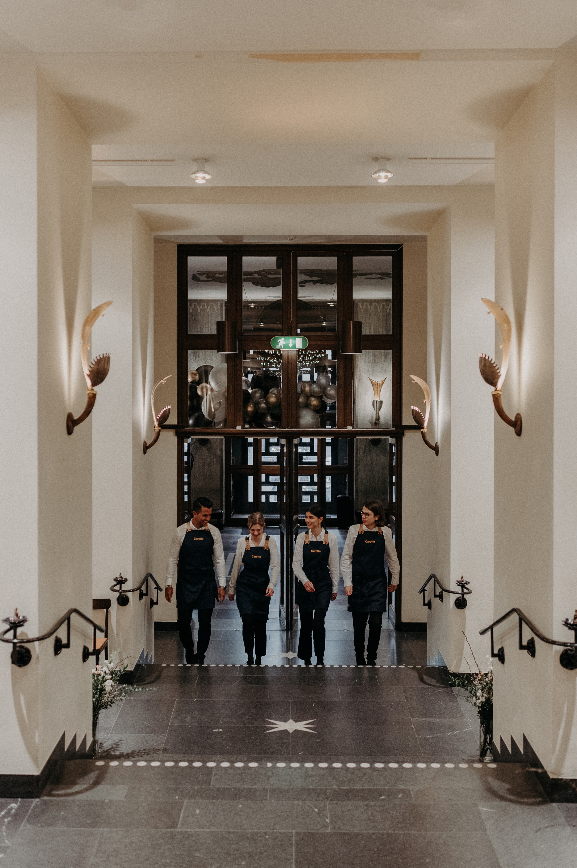



Avtal Bemanning
Avtal mellan Carotte Staff AB ”556858-0392” och Icehotel Aktiebolag ”556234-7426”.

Typ av tjänst - Personal inom HoReCa

Prislista:
Restaurangbiträde/Runner: 335 kr per timme (exkl. moms).
Bartender: 385kr per timme (exkl. moms).
Serveringspersonal: 365 kr per timme (exkl. moms).
Hovmästare: 415 kr per timme (exkl. moms).
Kock: 415 kr per timme (exkl. moms).
Diskare: 300 kr per timme (exkl. moms).

Vid heltidsbemanning (167 timmar) om minst en månad utgår 3% rabatt på̊ ovanstående tjänster. Separata avtal skrivs för varje enskilt uppdrag.

OB: OB-ersättning utfaller med 50 kr/timme (exkl. moms): Vardagar mellan 20.00-01.00 samt lördagar mellan 16.00-01.00. OB-ersättning utfaller ytterligare 50 kr/ timme (exkl. moms): Alla dagar mellan 01.00-06 samt sön- & helgdagar. Storhelgstillägg om 100% på timpriset tillkommer vid storhelger.

Vid enstaka behov: Avbokning av personal måste ske minst 7 arbetsdagar innan arbetspassets start, annars debiteras fulla beloppet. Vid heltidsuppdrag: Avbokning av personal måste ske minst 14 arbetsdagar innan arbetspassets start. Vill Uppdragsgivaren byta ut en konsult letar Leverantören efter en ersättare, detta sker med högsta prioritet och Leverantörens målsättning är att ha en ny konsult på plats snarast möjligt

Fakturering och betalningsvillkor: Fakturering sker två gånger per månad, en gång i början och en gång i mitten av månaden. Betalningsvillkor är 20 dagar netto. Vid betalning efter förfallodagen utgår ränta enligt räntelagen (1975:635).

Rätt till kandidater: Samtlig personal som presenteras av Leverantören till Uppdragsgivaren och som rekryteras direkt eller i senare skede, till denna tjänst eller någon annan tjänst hos Uppdragsgivaren under de närmaste 12 månaderna är Uppdragsgivaren skyldig att betala ett arvode om 80 000 kronor (exkl. moms).

Allmänna bestämmelser (ABPU-10)
I övrigt gäller bemanningsföretagens allmänna bestämmelser för rekrytering bifogade till denna offert.

Avtalets längd
Avtalets sträcker sig från 2022-01-03 till 2022-04-30 och då tas en ny förhandling upp kring avtalets innehåll.

